ANUNCIO DE VISITA A PASTO DE PRESIDENTE DE LA ANI, PUSO FIN AL TAPONAMIENTO DE LA VÍA PANAMERICANA
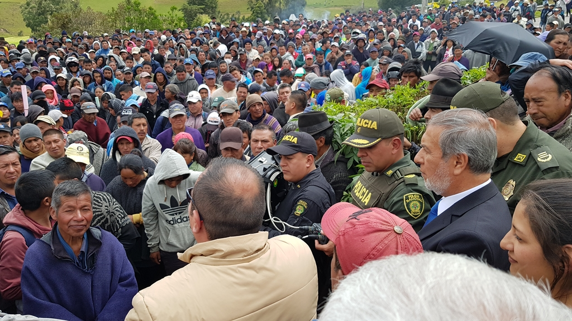
La comunidad de los corregimientos de Santa Bárbara y El Socorro, accedió ayer a levantar el taponamiento de la vía Panamericana a la altura del kilómetro 10, luego de que el alcalde de Pasto, Pedro Vicente Obando Ordóñez, se comunicara telefónicamente con el presidente de la Agencia Nacional de Infraestructura ANI, Lois Fracois Kleyn López, y éste se comprometiera a estar presente en el sector el próximo martes 2 de octubre.
A través de una llamada telefónica, el mandatario local logró comunicarse con el alto funcionario, quien anunció su plena disposición de reunirse con la comunidad de este sector, que protesta por que en los diseños de la vía Panamericana de las obras en las que ya está trabajando el Consorcio Vial del Sur, no se contempla el ingreso a la vía que conduce hasta estos dos corregimientos.
La comunidad recibió de buena manera la gestión del alcalde de Pasto, que fungió como garante de este proceso de diálogo ante la ANI, y espera que el próximo martes 2 de octubre, se produzca el encuentro en el que además se espera el acompañamiento de la Gobernación de Nariño, la Asamblea Departamental, el Concejo de Pasto, entre otras entidades.
Somos constructores de paz

ALCALDE DE PASTO PRESIDIÓ CONSEJO EXTRAORDINARIO DE SEGURIDAD SOBRE SITUACIÓN DEL CENTRO CARCELARIO Y PENITENCIARIO DEL MUNICIPIO
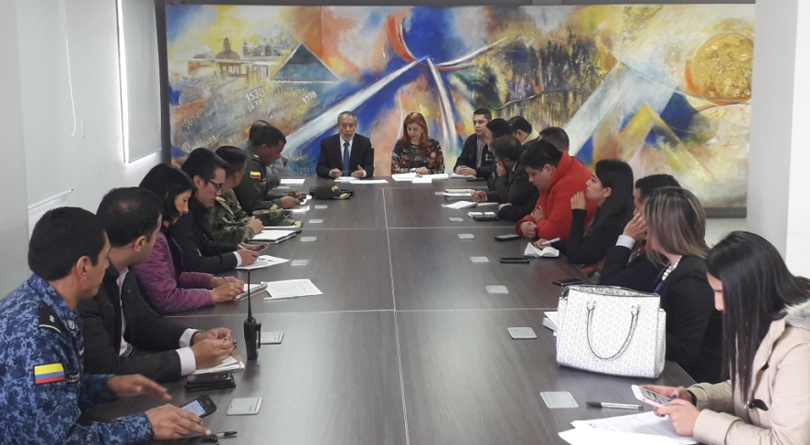
En el consejo de seguridad precedido por el alcalde de Pasto, Pedro Vicente Obando Ordóñez, en el que participaron la Gobernación de Nariño, Personería Municipal, la Policía Metropolitana, el Ejército Nacional, Procuraduría General de la Nación, Fiscalía, Defensoría del Pueblo, el Director del Establecimiento Carcelario entre otros representantes de instituciones se analizaron algunas medidas para dar solución a la problemática actual del Centro Carcelario y Penitenciario del Municipio de Pasto.
El mandatario local, manifestó que “estamos ante un problema estructural que es el sistema carcelario en Colombia y lo que necesitamos es mucho esfuerzo de parte del gobierno nacional para el apoyo necesario tanto para la construcción de unas instalaciones que reemplacen a la URI que ya ha llegado a un momento demasiado difícil, pues hay muchas personas que no se pueden mantener en ese sitio como para la construcción de la cárcel que es la que nos va a permitir solucionar de fondo este problema.”
De la misma manera, manifestó que esta semana se reunirá con la Ministra de Justicia, Gloria María Borrero, “ojalá para ese día ya esté nombrada la directora de la unidad de servicios penitenciarios y carcelarios USPEC para que nos autoricen la construcción de esta unidad dentro de la cárcel donde podamos situar a los detenidos.”
Por su parte, Omar Orlando Arcos Director del establecimiento carcelario y penitenciario del Municipio manifestó que desde hace varios meses “hemos venido haciendo reuniones tendientes a buscar soluciones en cuanto al tema de la ubicación o hacia donde se deben conducir los detenidos que están con detención preventiva, puesto que el establecimiento no cuenta con una infraestructura con espacios físicos adecuados para poderlos albergar. El funcionario recordó que “inicialmente se había pensado en la construcción de un pabellón de mujeres el cual no fue posible ya que se logró el traslado de un número importante de internas, entonces se sugirió que más bien se construyera una nueva infraestructura para albergar a los hombres que es donde tenemos más dificultad en cuanto al hacinamiento”
De la misma manera, la Secretaria de Gobierno, Carolina Rueda Noguera indicó que “el INPEC desde sus posibilidades de colaboración ha dispuesto un predio que existe dentro de la cárcel judicial donde hay la posibilidad de hacer una construcción de mínima seguridad para poder albergar a las personas que tienen medidas preventivas, para lo que la administración municipal ha dispuesto un CDP que cofinanciaría parte de esa construcción por 300 millones de pesos, misma cantidad que ha comprometido la Gobernación de Nariño”
La funcionaria dijo que se está a la espera de que la USPEC defina si es posible o no la construcción dentro del predio mencionado, para iniciar de manera conjunta con la Gobernación de Nariño con el proceso licitatorio para la construcción. Indicó que las reuniones que se han adelantado con Gobernación de Nariño dieron como resultado la conformación de un equipo técnico que ya realizó una visita de campo donde el establecimiento carcelario ha puesto a disposición para la construcción.
Información: Secretaria de Gobierno, Carolina Rueda Noguera, celular: 3137652534
Somos constructores de paz

CON CHARLA SOBRE EL SETP Y CAMPAÑA DE SEGURIDAD VIAL, INICIÓ EN PASTO LA SEMANA POR LA MOVILIDAD SALUDABLE, SOSTENIBLE Y SEGURA 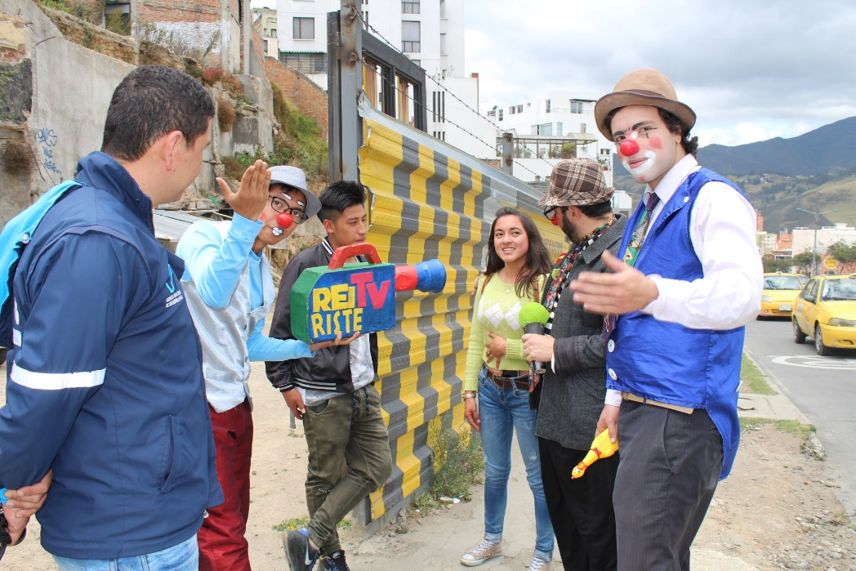
Con una charla dirigida por Avante a los estudiantes del colegio INEM sobre los principales componentes del Sistema Estratégico de Transporte Público (SETP), las obras de infraestructura que se ejecutan en Pasto en el marco de su implementación y una campaña para prevenir los siniestros viales a las afueras de las instituciones educativas Libertad y Liceo de la Universidad de Nariño, inició este lunes en Pasto el desarrollo de la agenda por la Movilidad Saludable, Sostenible y Segura 2018, liderada por la Alcaldía Municipal a través de la Secretaría de Tránsito y Transporte.
Los docentes y estudiantes del colegio INEM destacaron la pertinencia del conversatorio y hablaron sobre el uso de la bicicleta que se promueve desde el plantel. “Mediante el proyecto Día de Ayuno por la Tierra venimos trabajando en diferentes frentes, como el cuidado del medio ambiente manteniendo siempre limpia la institución y fortaleciendo las medidas de seguridad vial de la comunidad educativa, teniendo en cuenta que el colegio está situado en una vía nacional de alto flujo vehicular”, explicó el docente Aníbal Arévalo.
Indicó además que este plantel es uno de los pioneros en la capital nariñense en impulsar el uso de la bicicleta como medio alternativo de transporte y como aporte sustancial a la movilidad sostenible.
Por su parte el personero del INEM, Kevin López, instó a los estudiantes de Pasto a hacer un mayor uso del servicio de bus urbano y a comprometerse con el cuidado del medio ambiente.
Posteriormente en horas del mediodía y la tarde personal operativo, de seguridad vial y de la Subsecretaría de Movilidad se tomó las afueras de las instituciones educativas Libertad y del Liceo de la Universidad de Nariño para regular el tráfico y sensibilizar a estudiantes y padres de familia sobre la importancia de utilizar los puentes peatonales en aras de prevenir los siniestros de tránsito.
“Ponte la mano en el corazón y repite: no arriesgaré mi vida cruzando por la mitad de la calle y utilizaré los puentes peatonales”, fue el mensaje que de manera lúdica entregaron a los peatones los grupos Clown que participaron de esta jornada.
El subsecretario de Movilidad, Luis Armando Merino, señaló que muchos de los accidentes suceden no por cuestiones de infraestructura vial o señalización, sino por comportamiento humano. “Por esto en el primer día de esta Semana estamos generando conciencia entre los peatones sobre la importancia de respetar los pasos peatonales y poner en práctica medias de autocuidado”, agregó.
Finalmente el subsecretario hizo extensiva la invitación a toda la comunidad para que participe de las actividades programas en la plaza de Nariño y otros sectores de la ciudad este miércoles 26 de septiembre en el Día Sin Carro y Sin Moto, así como en aquellas que se realizarán a lo largo de la semana y que pueden consultarse en www.pasto.gov.co.
Esta es la programación que continua durante esta semana:
MARTES 25 DE SEPTIEMBRE
Programa: Repensando el espacio público social como un bien común urbano
Actividades:
Señalización y demarcación, reforestación y ornamentación, puesta en escena y sensibilización en el uso de la bicicleta (colectivos Casa Bici Pasto-Enbiciclate).
Lugar: parque Toledo.
Hora: de 9:00 am a 12:00 pm

MIÉRCOLES 26 DE SEPTIEMBRE
Programa: movilidad sostenible - Día del NO carro Y NO moto- medición del aire (CORPONARIÑO)
Actividades:
Ciclopaseo (Participación MOVICÍCLATE)
Concentración: colegio INEM
Hora: 9:00 am
Caminata (Pasto Deporte)
Concentración: parque de Santiago
Hora: 8:00 am.
Ciclo Oficina (Entrega de cartillas y punto de atención a bici usuarios, capacitación en normas de tránsito e información del proyecto Rumichaca-Pasto) (Policía de Tránsito y Transporte, Unión Vial del Sur, Subsecretaría de Tránsito y Transporte de Nariño).
Lugar: Plaza de Nariño
Hora: 9:00 am a 12:00 pm
Conocimiento y práctica en mecánica de bicicletas (colectivos Casa Bici, Enbiciclate).
Hora: 9:00 am a 12:00 pm
Lugar: Plaza de Nariño
Campaña entrega de plantas (Secretaría Gestión Ambiental - Punto Verde)
Hora: 9:00 am a 12:00 pm
Lugar: Plaza de Nariño
Sensibilización en SEPT, Sistema de Recaudo (AVANTE)
Hora: 9:00 am a 12:00 pm
Lugar: Plaza de Nariño
Puestas en escena
Hora: 9:00 am a 12:00 pm
Lugar: vías y avenidas de Pasto.
Bici Cine (Colectivos Casa Bici-Enbiciclate)
Hora: 7:00 pm
Lugar: Plaza de Nariño.
Conversatorio (Secretarías de Gestión Ambiental y Educación – CAPA)
Hora: 2:00 pm
Lugar: Auditorio Alcaldía sede de San Andrés - Rumipamba

JUEVES 27 DE SEPTIEMBRE
Programa: Movilidad y seguridad vial como bien común
Actividades:
Lanzamiento de la campaña ‘NO TE PASES DE LA RAYA’
Hora: 9:00 am
Lugar: Plaza de Nariño.
Puestas en escena sobre seguridad vial y movilidad (Grupo Clown)
Hora: 9:00 am a 12:00 pm
Lugares: Avenida IDEMA, calle 12 (Sector Chapal) y centro de Pasto, entre otros.
Jornada de señalización y demarcación
Hora: 9:00 am a 12:00 pm
Lugar: Intersecciones de Pasto.
Ciclopaseo nocturno
Hora: 7:00 pm
Concentración: Parque Infantil

VIERNES 28 DE SEPTIEMBRE
Programa: Prevención y Control
Actividades:
Sensibilización en Seguridad Vial y puestas en escena.
Lugar: salida al sur, avenida Boyacá, avenida IDEMA y Alkosto Bolívar.
Hora: 9:00 am a 12:00 pm

SÁBADO 29 DE SEPTIEMBRE
Programa: buenas prácticas, hacia una movilidad sostenible
Actividades:
Puestas en escena y sensibilización por la movilidad, seguridad vial y medio ambiente
Lugar: parqueaderos Unicentro, Único y Alkosto
Hora: 9:00 am a 12:00 pm

DOMINGO 30 DE SEPTIEMBRE
Programa: Movilidad alternativa y sostenible
Actividades:
Ciclovía dominical (con el apoyo de Pasto Deporte), puestas en escena, conocimiento y practica en mecánica para bicicletas (colectivos Casa Bici, Enbicíclate)
Concentración: Hotel Morasurco.
Hora: 9:00 am.
Información: Secretario de Tránsito, Luis Alfredo Burbano Fuentes. Celular: 3002830264

Somos constructores de paz

CONTINÚA LA PROGRAMACIÓN DE LA FERIA INTERNACIONAL DEL LIBRO DE PASTO
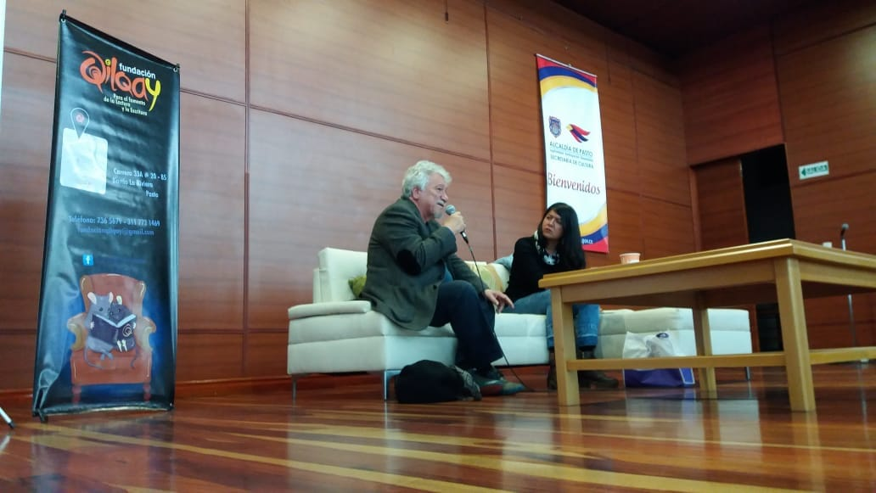
Con la presentación del poeta bogotano Juan Manuel Rocca, se llevó con éxito la apertura de la “III Feria Internacional del Libro de Pasto, Temporada de Letras” en el Museo Casona Taminango; evento que finalizará el 29 de Septiembre. Esta tercera versión es un homenaje a los 100 años de publicación del libro “Cuentos de la Selva” del Uruguayo Horacio Quiroga.
La “III Feria Internacional del Libro de Pasto, Temporada de Letras”, es organizada por la Alcaldía de Pasto, a través de la Secretaría de Cultura en articulación con la Fundación Qilqay, con el apoyo del Ministerio de Cultura y la Gobernación de Nariño. Se realiza con el propósito de mejorar e incentivar los hábitos de lectura, escritura y oralidad en el municipio de Pasto, dirigido a todo tipo de público.
Entre las actividades más destacadas para hoy martes 25, están: el Taller de “formación estrategias de lectura y escritura” con el maestro Álvaro León Perico y el taller ”Leer es mi cuento” ilustración para niños con Danny De Bruce (Ministerio de Cultura) a las 9:00 am; la firma de libros con Daniel Ferreira, a las 5:00 pm; el conversatorio Daniel Ferreira(Bogotá) con Alejandro Domínguez(Pasto) de “5 ideas sobre literatura” a las 6:00 pm; entre otras.
Al evento literario acuden más de 30 editoriales nacionales, más de 20 expositores, y más de 14 libros serán presentados a los asistentes, de los cuales ocho son editados y financiados por la Secretaria de Cultura de la Alcaldía de Pasto, que serán expuestos al público el miércoles 26, desde las 3:00 pm.
El ingreso a todos los eventos es totalmente gratuito.
Información: Secretario de Cultura, José Aguirre Oliva. Celular: 3012525802
Somos constructores de paz

ALCALDÍA DE PASTO COORDINÓ UNA NUEVA JORNADA ECOLÓGICA EN EL CORREGIMIENTO DE JONGOVITO
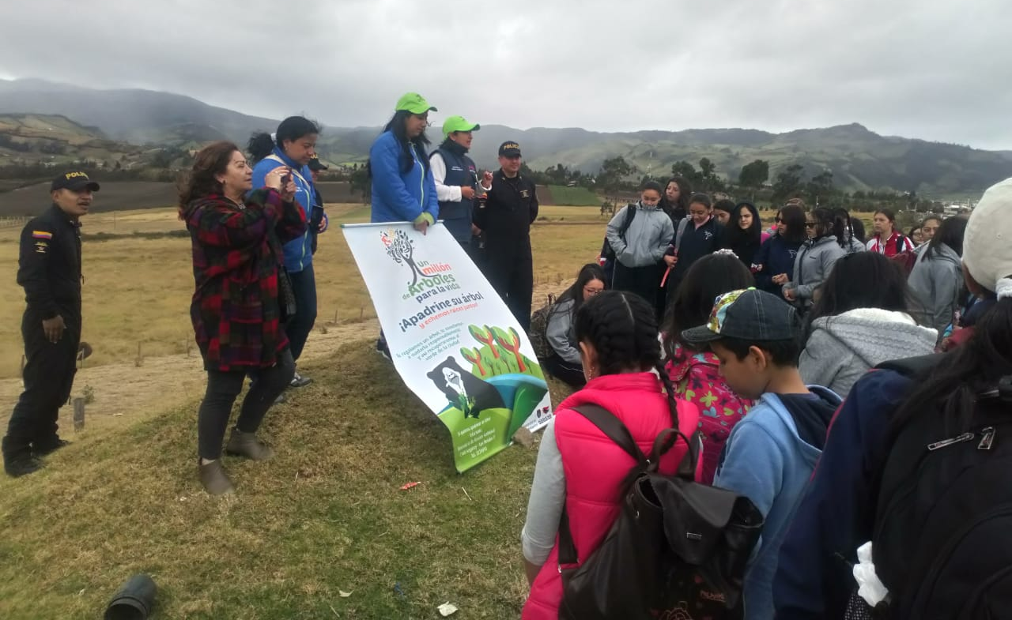
Dando continuidad al cumplimiento del Nuevo Pacto con la Naturaleza y según las metas previstas para el proyecto estratégico"UnMillón de Árboles para la Vida", la Alcaldía de Pasto a través de la Secretaría de Gestión Ambiental en articulación con Policía Nacional grupo ESMAD, estudiantes y profesores del Colegio Liceo de la Merced Maridíaz, realizaron jornada de siembra de 300 árboles en el corregimiento de Jongovito sector de Bella Vista.
La jornada ecológica contó con el desarrollo previo de un taller en educación ambiental dirigido a la comunidad y cuyo objetivo es la toma de conciencia frente a la importancia que tienen los árboles, como una solución para combatir los problemas ambientales y poder lograr un equilibrio ecológico del planeta.
Durante el evento se contó con el apoyo estratégico de la empresa Acuagen S.A E.S.P,
quien apoyó con la adecuación del predio, posteriormente se realizó la restauración activa sobre la zona mediante la siembra de material vegetal con trazado manual de 3 por 3 metros, siguiendo las curvas de nivel que consiste en trazar hileras a través del terreno.
Esta actividad generó importantes beneficios ambientales a la zona, las especies sembradas fueron: Laurel de Cera y Urapán, árboles nativos que ayudan a la protección de cuencas hidrográficas protección de suelos, establecimiento de corredores biológicos y hábitat para la fauna silvestre.
Información: Secretario Gestión Ambiental Jairo Burbano Narváez. Celular: 3016250635 jabuisa@hotmail.com
Somos constructores de paz

LA SECRETARÍA DE SALUD LISTA PARA LA CELEBRACIÓN DE LA “SEMANA ANDINA DE PREVENCIÓN DE EMBARAZO EN ADOLESCENTES Y JÓVENES 2018”
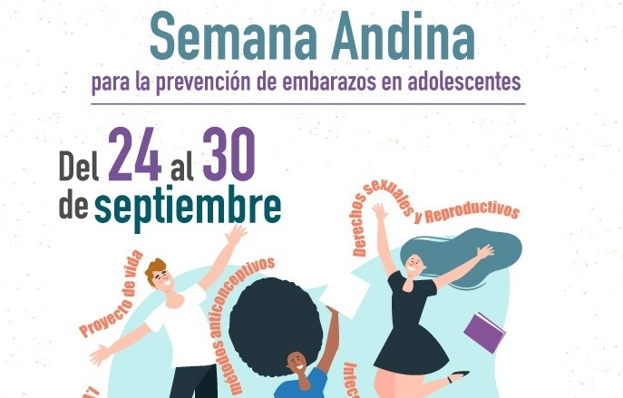
La Secretaría de Salud, en articulación con las Instituciones que hacen parte del Comité Intersectorial Municipal para la Prevención de Embarazos en Adolescentes CIMPEA, prepara la celebración de la Semana Andina, que se realiza desde este 24 de septiembre hasta el 30 y que pretende generar escenarios para la reflexión, frente a la promoción de los derechos sexuales y derechos reproductivos, a través de la vivencia de una sexualidad sana, responsable y gratificante.
Desde el año 2008 se celebra esta semana de manera simultánea en Colombia, Venezuela, Ecuador, Perú, Bolivia y Chile, días que son aprovechados para publicar y visibilizar los esfuerzos que las entidades han promovido para la reducción del embarazo en la adolescencia y los programas para atenuar sus repercusiones. Además se resalta la importancia de garantizar los derechos que tienen niñas, niños, adolescentes y jóvenes, a una vida con oportunidades de desarrollo individual, social y cultural.
La Secretaria de Salud, Diana Paola Rosero Zambrano, resaltó la iniciativa y la participación comunitaria de la fundación Generación Alternativa y la Institución Educativa Municipal Chambú, quienes se vinculan a esta Semana, a través de la realización de la Cuarta Feria de la Sexualidad, que se realizará en el Polideportivo del Barrio Chambú (2da etapa), el jueves 27 de septiembre, a partir de las 7 am. Este día, mediante estrategias implementadas por jóvenes y para jóvenes, se desarrollarán actividades de información y sensibilización frente a la vivencia de una sexualidad libre, sin riesgos y en paz, añadió la funcionaria.
Por su parte, la fundación Surprise City, ha organizado el evento "Mujer Manifiéstate", un encuentro de jóvenes que busca la re- significación de la mujer, a través, de la promoción de los derechos sexuales y derechos reproductivos. Este evento se desarrollará el viernes 28 de septiembre, a partir de las 2:30 p.m en el Colegio Estudiar (calle 16 #28 - 23)
De la misma manera, la Secretaria de Educación desarrollará un encuentro de experiencias significativas en el marco del proyecto de Educación para la Sexualidad y Construcción de Ciudadanía – PESCC, que se realizará en 51 instituciones educativas, donde se dará a conocer las estrategias y acciones implementadas para desarrollar procesos de educación para la sexualidad
Adicionalmente, la Secretaria de Salud y la Fundación Surprise City, realizarán el sábado 29 y domingo 30 de septiembre en las viviendas de interés social de San Luis y San Sebastián de la comuna 10 y en el Parque Bolívar, una toma cultural informativa, lúdica y recreativa, con artistas que incluye danza, teatro y canciones alusivas a la prevención del embarazo en adolescentes, acompañada de un stand de salud sexual y reproductiva; este evento se realizará el 29 de septiembre a partir de las 4 pm en San Luis y San Sebastián y a las 2 pm en el Parque Bolívar
Los días miércoles 26 y jueves 27 de septiembre, se desarrollaran intervenciones en diferentes establecimientos nocturnos y bares de la ciudad, con el objetivo de visibilizar la “Semana Andina de Prevención de Embarazo en Adolescentes y Jóvenes 2018”, como un evento municipal para compartir de información sobre las situaciones que generan riesgo ante el consumo de alcohol o sustancias psicoactivas.
Alternamente, del 24 al 30 de septiembre, habrá actividades de información, educación y atención en servicios de salud, para promover la prevención de embarazos en adolescentes, en las Instituciones Prestadoras de Salud del Municipio
Diana Paola Rosero Zambrano, Secretaría de Salud Celular: 3116145813
Somos Constructores de Paz

CON TOTAL ORDEN SE REALIZAN LOS PAGOS DE INCENTIVOS A BENEFICIARIOS DEL PROGRAMA FAMILIAS EN ACCIÓN
La alcaldía de Pasto, a través de la Secretaría de Bienestar Social, hace un llamado a los beneficiarios del programa “Familias en Acción”, para que asistan a los pagos de incentivos que se están llevando a cabo en total orden en las instalaciones de la Secretaría de Bienestar Social, ubicada en la carrera 25 sur Avenida Mijitayo, antiguo INURBE. De 8:00 am a 4:00 pm en jornada continua.
Se recuerda que estos pagos están dirigidos a los beneficiarios que reciben el incentivo en la “modalidad giro”, y se realizarán hasta el próximo 22 de septiembre de 2018. El titular debe presentarse con el documento de identidad original y Código de Familia, de manera personal. La entrega de incentivos por Daviplata, finaliza el 6 de octubre de 2018, teniendo en cuenta el último digito de la cédula. Los titulares recibirán un mensaje que informa que ha sido abonado el pago.
Al respecto el Subsecretario de Promoción y Asistencia Social, Álvaro Javier Zarama Burbano dijo “invitamos a toda la comunidad beneficiarios, familias, líderes comunales, etcétera, a que por favor dupliquen la información para que todas las personas asistan a los cobros por modalidad de giro”.
Es importante tener en cuenta que el no cobro del incentivo implica el retiro del programa, para mayor información acercarse a las instalaciones de la Secretaría de Bienestar Social – Programa Familias en Acción, en horario de atención de 8:00 a 11.00 a.m. y de 2.00 a 5.00 pm – Antiguo INURBE Avenida Mijitayo.
Álvaro Javier Zarama Burbano, Subsecretario de Promoción y Asistencia Social, celular 3165774170
Somos constructores de paz.

TERMINAL DE TRANSPORTES DE PASTO CAMBIA TEMPORALMENTE SU SEDE ADMINISTRATIVA
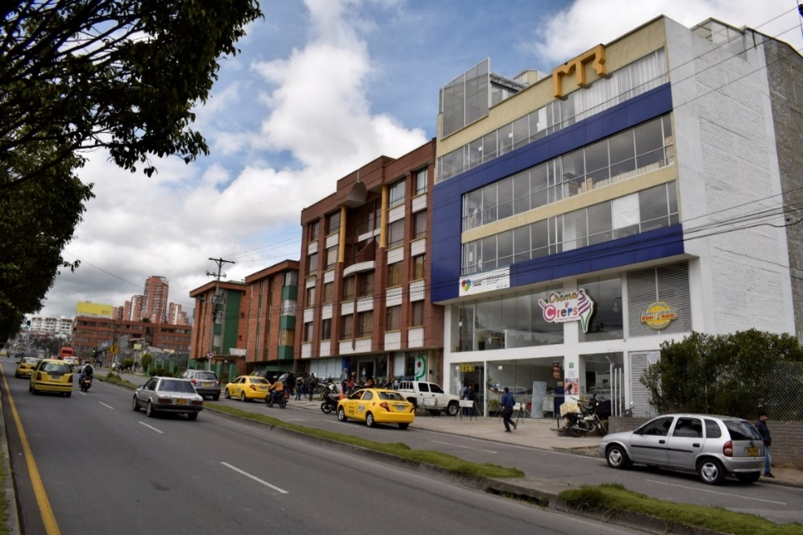
La sede administrativa de la Terminal de Transportes de Pasto fue trasladada temporalmente a la avenida Panamericana - carrera 36 # 14 – 101, Edificio ADAIA piso 5º, mientras se adelantan los trabajos de remodelación en su sede permanente. Por tanto, todos los procesos administrativos y de atención al usuario se realizarán en la sede temporal hasta el 31 de diciembre de 2018.
En tal sentido, el gerente de la Terminal de Transportes de Pasto, Fabio Hernán Zarama Bastidas, indicó que las obras a ejecutarse en la sede administrativa permitirán ofrecer un mejor servicio a los usuarios, dando así cumplimiento al plan de desarrollo enmarcado en el plan estratégico que propone la administración local, en la vigencia 2017-2019 en el eje estratégico de infraestructura.
Información: Gerente Terminal de Transportes, Fabio Zarama Bastidas. Celular: 3005756959

Somos constructores de paz

Oficina de Comunicación Social
Alcaldía de Pasto

